대학생의 SNS 사용동기가 만족도와 사용시간에 미친 영향 연구– Alderfer의 ERG 이론을 중심으로

# 목차

[1] 설문 주제 및 조사 개요

[2] 단일 질문 분석

[3] 교차 분석

# [1] 설문 주제 및 조사 개요

## 1. 조사목적

• 대학생들이 SNS를 사용하는 동기와 그로 인한 만족도 간의 관계를 ERG 이론에 기반하여 분석하고, 향후 SNS 콘텐츠 전략 및 사용자 경험 개선에 활용하기 위함.

## 2. 조사설계 및 방법

• 조사대상 : 전국 4년제 및 전문대학에 재학 중인 대학생

• 조사기간 : 2024년 11월 1일 ~ 2024년 11월 15일

• 조사방법 : 구글 폼(Google Forms)을 활용한 온라인 설문조사

• 조사내용 : SNS 사용 동기, 사용 만족도, 사용 목적 관련 13문항

• 참여인원 : 150명

# [2] 단일 질문 분석

## 질문 1

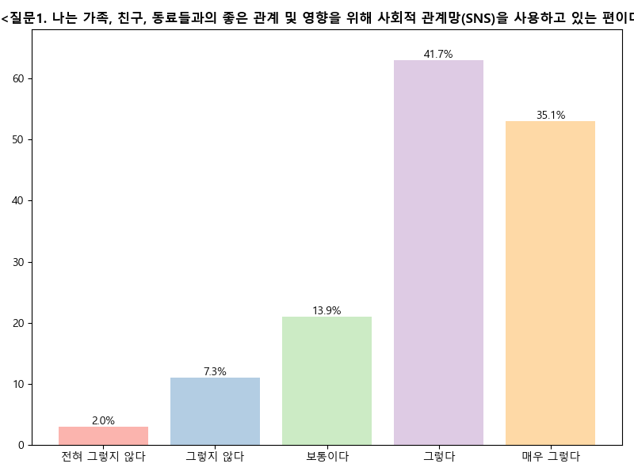

사회적 관계망(SNS) 사용에 대한 응답은 '전혀 그렇지 않다' 3.0%(3명), '그렇지 않다' 11.0%(11명), '보통이다' 21.0%(21명), '그렇다' 63.0%(63명), '매우 그렇다' 53.0%(53명)로 나타났습니다.

전체 응답자의 116명 중 116명(100%)이 긍정적인 응답을 하였으며, 이는 SNS가 가족, 친구, 동료와의 관계 형성에 긍정적인 영향을 미치고 있음을 시사합니다.

## 질문 2

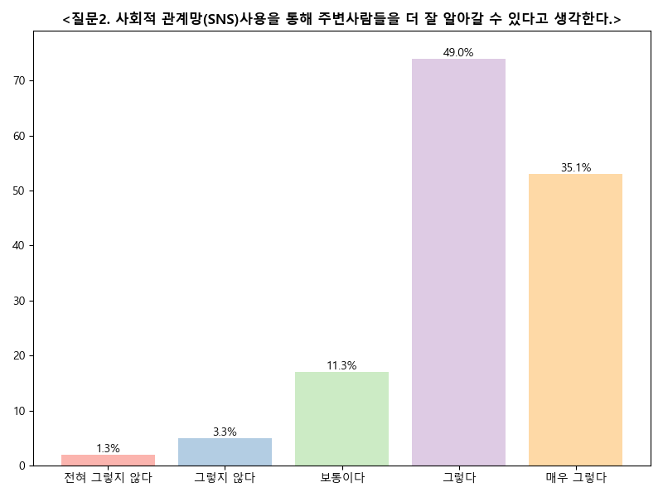

사회적 관계망(SNS) 사용을 통해 주변 사람들을 더 잘 알아갈 수 있다고 생각하는 응답자는 '그렇다' 42.5%(74명), '매우 그렇다' 31.5%(53명)로, 긍정적인 응답이 74%를 차지했다.

이는 대다수의 사람들이 SNS를 통해 사회적 관계를 강화할 수 있다고 인식하고 있음을 나타냅니다.

## 질문 3

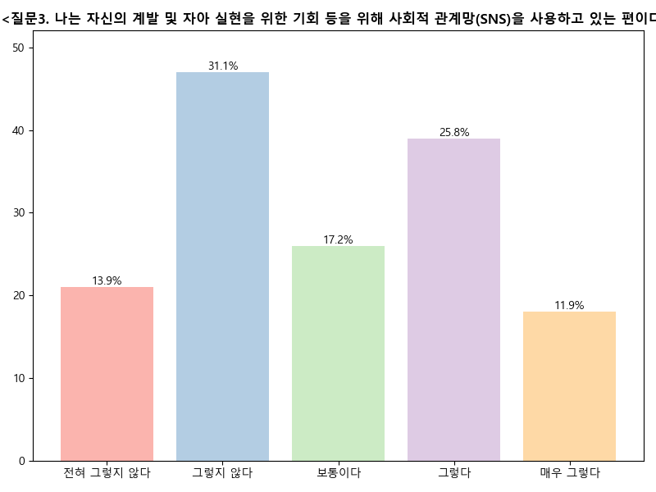

자아 실현을 위한 SNS 사용에 대한 설문 결과는 '전혀 그렇지 않다' 21명(10.5%), '그렇지 않다' 47명(23.5%), '보통이다' 26명(13%), '그렇다' 39명(19.5%), '매우 그렇다' 18명(9%)으로 나타났습니다.

전체 응답자의 62%가 SNS를 자아 실현을 위한 기회로 활용하고 있지 않거나 보통 수준에 그치고 있습니다.

이는 SNS가 개인의 계발 및 자아 실현에 대한 효과적인 도구로 인식되지 않고 있음을 시사합니다.

## 질문 4

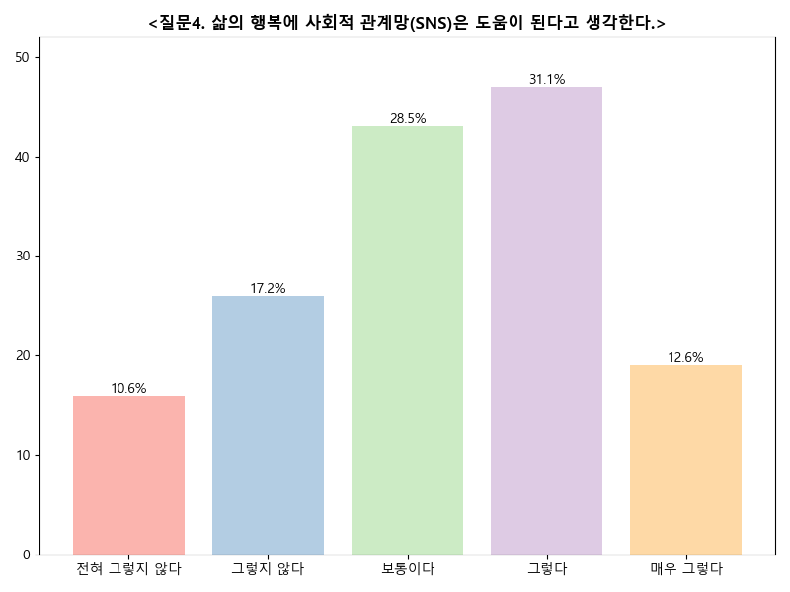

삶의 행복에 대한 사회적 관계망(SNS)의 도움에 대한 응답은 전혀 그렇지 않다 8.0%(16명), 그렇지 않다 12.0%(26명), 보통이다 21.6%(43명), 그렇다 23.6%(47명), 매우 그렇다 9.5%(19명)로 나타났습니다.

전체적으로 53.1%가 SNS가 삶의 행복에 긍정적인 영향을 미친다고 응답했습니다.

이는 많은 사람들이 SNS를 통해 사회적 관계를 형성하고 있으며, 이로 인해 삶의 행복이 증진될 수 있음을 시사합니다.

## 질문 5

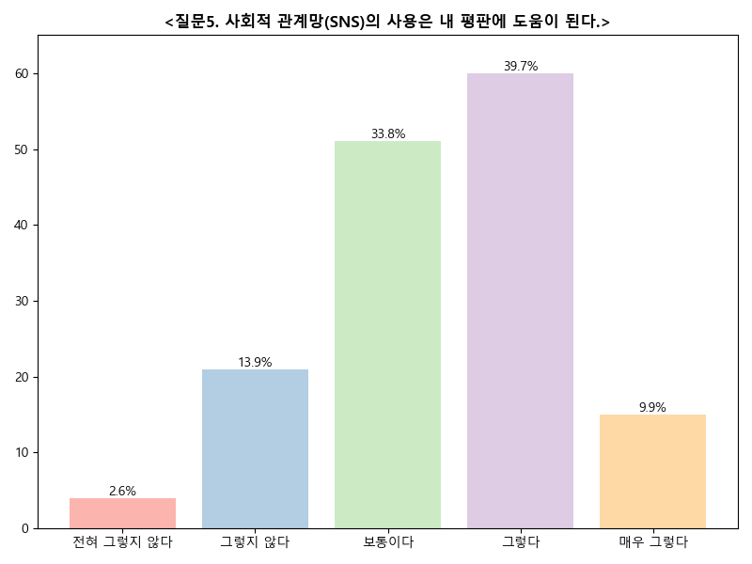

사회적 관계망(SNS)의 사용이 내 평판에 도움이 된다고 응답한 비율은 '그렇다' 30.0%(60명), '매우 그렇다' 7.5%(15명)로, 전체 응답자의 37.5%가 긍정적인 의견을 보였습니다.

'보통이다'는 25.5%(51명), '그렇지 않다'는 10.5%(21명), '전혀 그렇지 않다'는 20.0%(4명)로 나타났습니다.

이는 SNS 사용이 평판에 긍정적인 영향을 미친다고 느끼는 응답자가 상대적으로 많지만, 여전히 중립적이거나 부정적인 의견도 존재함을 시사합니다.

## 질문 6

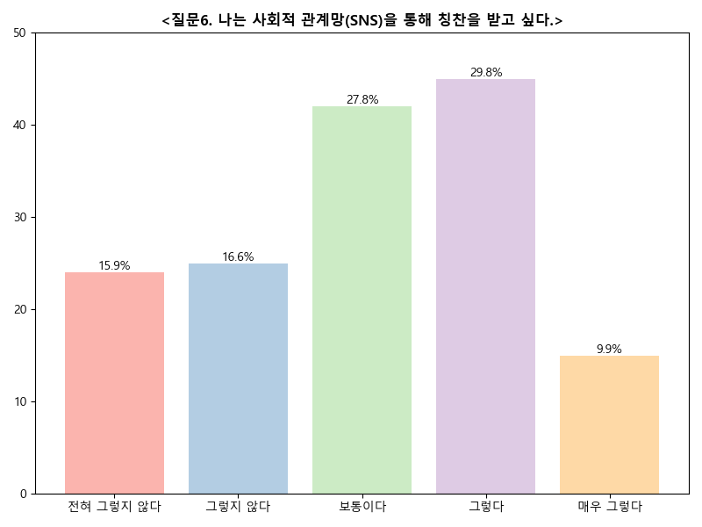

'나는 사회적 관계망(SNS)을 통해 칭찬을 받고 싶다.'라는 질문에 대한 응답은 전혀 그렇지 않다 24명(8.0%), 그렇지 않다 25명(8.3%), 보통이다 42명(14.0%), 그렇다 45명(15.0%), 매우 그렇다 15명(5.0%)으로 나타났습니다.

전체 응답자의 38.0%가 긍정적인 응답(그렇다 + 매우 그렇다)을 하였습니다.

이는 SNS에서의 칭찬 욕구가 일정 수준 존재함을 시사합니다.

## 질문 7

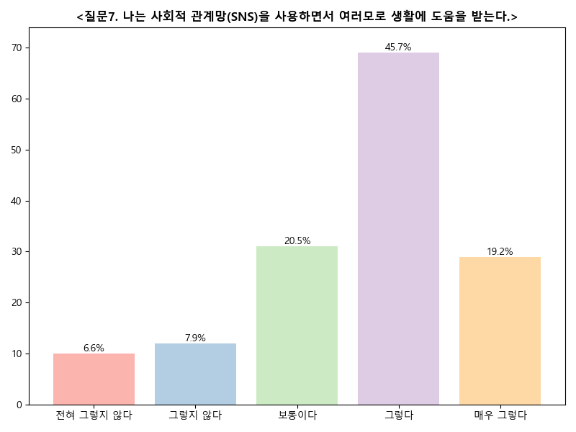

사회적 관계망(SNS) 사용에 대한 설문 조사 결과, '매우 그렇다' 29%(69명), '그렇다' 28.5%(69명), '보통이다' 12.5%(31명), '그렇지 않다' 5%(12명), '전혀 그렇지 않다' 4.2%(10명)로, 57.5%가 SNS 사용이 생활에 도움이 된다고 응답했다.

이는 대다수의 응답자가 SNS를 긍정적으로 평가하고 있으며, 생활에 실질적인 도움을 받고 있다는 점을 시사합니다.

## 질문 8

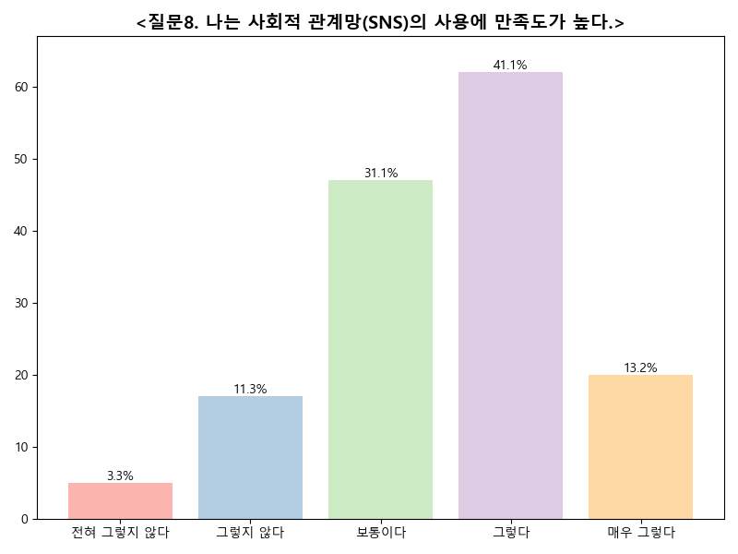

사회적 관계망(SNS) 사용에 대한 만족도는 매우 그렇다 20.0%(20명), 그렇다 62.0%(62명), 보통 47.0%(47명), 그렇지 않다 17.0%(17명), 전혀 그렇지 않다 5.0%(5명)으로, 전체 응답자의 82.0%가 만족한다고 응답했다.

이는 SNS 사용이 대다수 사용자에게 긍정적인 경험을 제공하고 있음을 나타냅니다.

## 질문 9

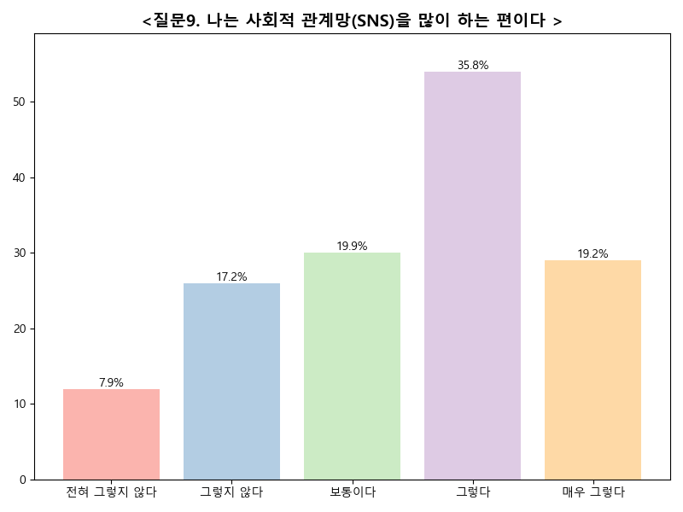

응답자 중 29.0%(54명)가 '매우 그렇다', 27.0%(54명)가 '그렇다'고 응답하여, 56.0%가 SNS를 많이 사용하는 편이라고 답변했습니다.

'보통'은 30.0%(30명), '그렇지 않다'는 13.0%(26명), '전혀 그렇지 않다'는 6.0%(12명)로 나타났습니다.

이는 대다수의 응답자가 SNS를 활발히 이용하고 있음을 보여주며, SNS 활용이 일상생활에서 중요한 소통 수단으로 자리잡고 있음을 시사합니다.

## 질문 10

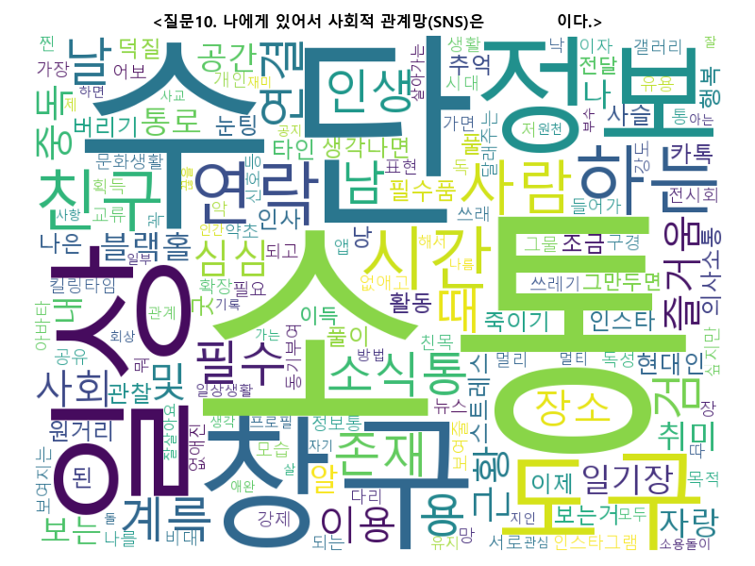

설문 조사 결과, '나에게 있어서 사회적 관계망(SNS)은'이라는 질문에 대한 응답은 다음과 같습니다.

- 양날의 검: 3회  
- 소통 수단: 6회  
- 현대인의 필수품: 2회  
- 스트레스: 2회  
- 소통 창구: 5회  
- 정보: 4회  
- 친구: 4회  
- 시간 낭비: 3회  
- 중독: 3회  
- 필요악: 2회  
  
응답자들은 SNS를 '소통 수단'과 '정보'로 인식하는 동시에, '양날의 검'과 '중독'이라는 부정적인 측면도 강조했습니다.

이는 SNS가 현대 사회에서 필수적인 도구이지만, 그 사용에 있어 주의가 필요함을 시사합니다.

## 질문 11

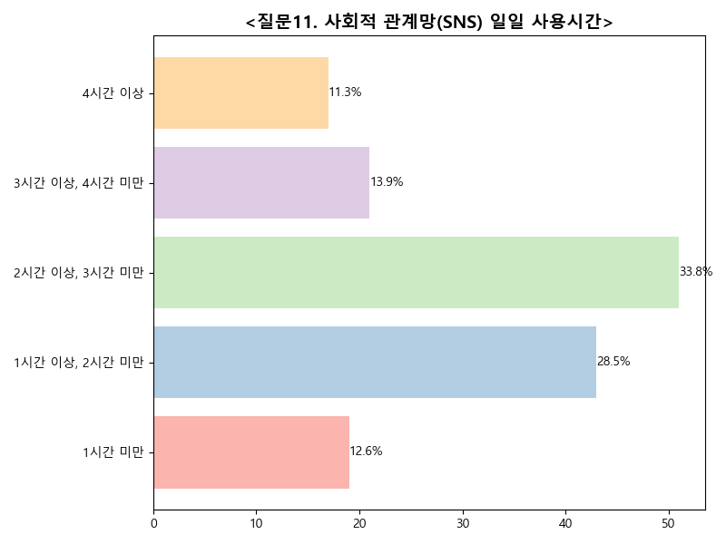

사회적 관계망(SNS) 일일 사용시간에 대한 설문 조사 결과는 1시간 미만 10.4%(19명), 1시간 이상 2시간 미만 24.5%(43명), 2시간 이상 3시간 미만 29.5%(51명), 3시간 이상 4시간 미만 12.0%(21명), 4시간 이상 8.6%(17명)으로 나타났다.

이는 대다수의 응답자가 하루에 2시간 이상 SNS를 사용하고 있음을 보여주며, SNS가 일상생활에서 중요한 소통 수단으로 자리잡고 있음을 시사합니다.

## 질문 12

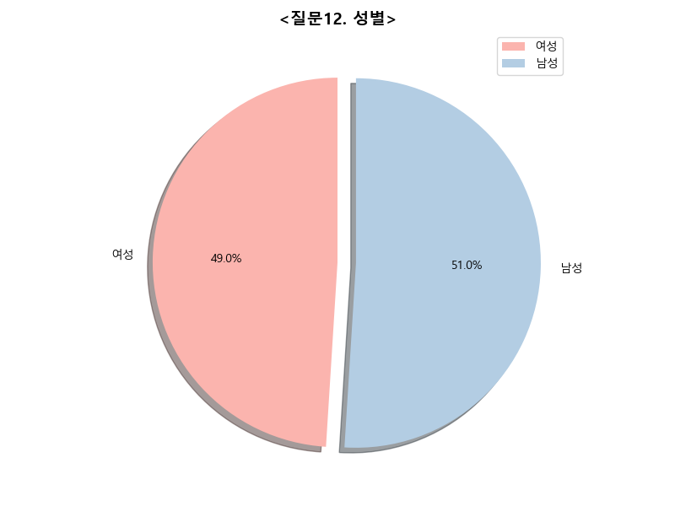

성별 응답자는 여성 74명(48.9%), 남성 77명(51.1%)으로, 남성과 여성의 비율이 거의 비슷하게 나타났다.

이는 설문 조사 대상이 성별에 있어 균형을 이루고 있음을 시사합니다.

## 질문 13

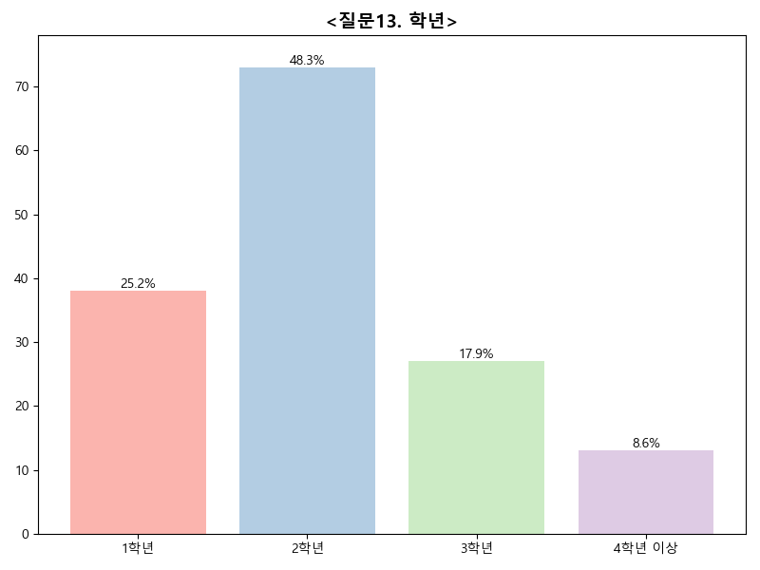

학년 분포는 1학년 38명(24.5%), 2학년 73명(47.4%), 3학년 27명(17.5%), 4학년 이상 13명(8.5%)으로 나타났다.

2학년이 가장 많은 비율을 차지하고 있으며, 이는 해당 학년의 학생들이 설문에 적극 참여했음을 시사합니다.

# [3] 교차 분석

## 교차 분석 결과 1

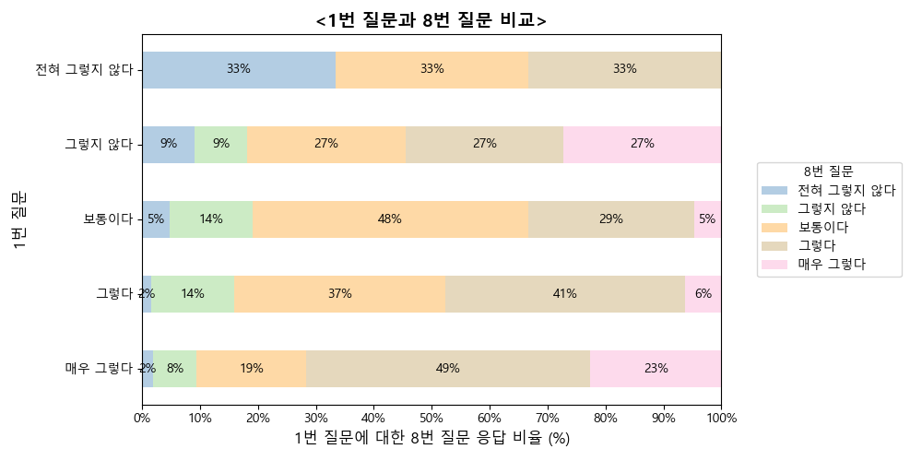

1번 질문에서 '전혀 그렇지 않다'를 선택한 응답자 중 상당수가 8번 질문에서도 긍정적인 응답을 보였으며, 이는 SNS 사용에 대한 부정적인 인식이 만족도와 연결되지 않을 수 있음을 시사한다.

반면, 1번 질문에서 '그렇다'를 선택한 응답자들은 8번 질문에서도 높은 비율로 긍정적인 반응을 보였으며, 이는 SNS 사용의 긍정적인 경험이 만족도에 긍정적인 영향을 미칠 가능성을 나타낸다.

전반적으로, SNS 사용에 대한 긍정적인 인식이 만족도와 밀접한 관계가 있을 것으로 해석될 수 있다.

## 교차 분석 결과 2

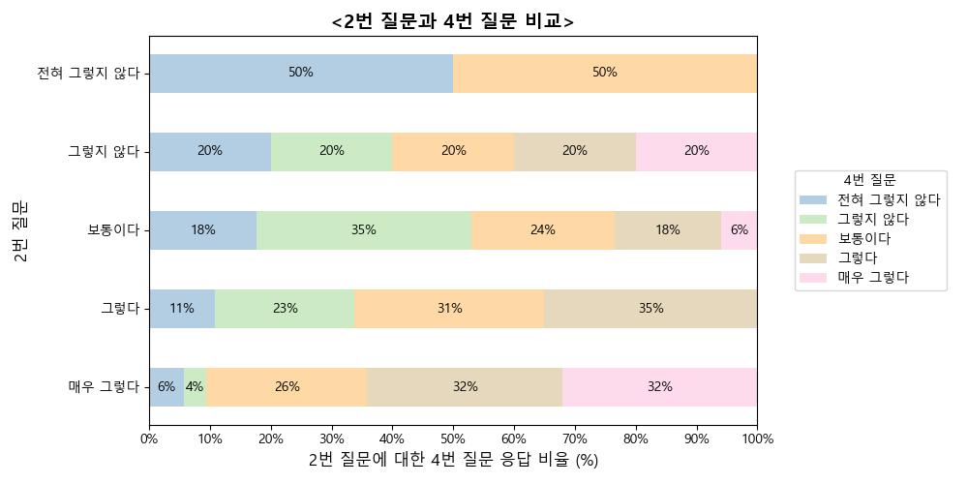

2번 질문에서 '전혀 그렇지 않다'를 선택한 응답자들은 4번 질문에서도 비슷한 부정적인 경향을 보였으며, 이는 SNS 사용에 대한 낮은 만족도가 다른 측면에서도 일관되게 나타날 수 있음을 시사한다.

반면, 2번 질문에서 '그렇다'를 선택한 응답자들은 4번 질문에서 다양한 긍정적인 응답을 보였으며, 이는 SNS 사용의 긍정적인 경험이 만족도에 긍정적인 영향을 미칠 수 있음을 나타낸다.

이러한 경향은 SNS 사용의 동기와 만족도 간의 관계를 더욱 명확히 할 수 있다.

## 교차 분석 결과 3

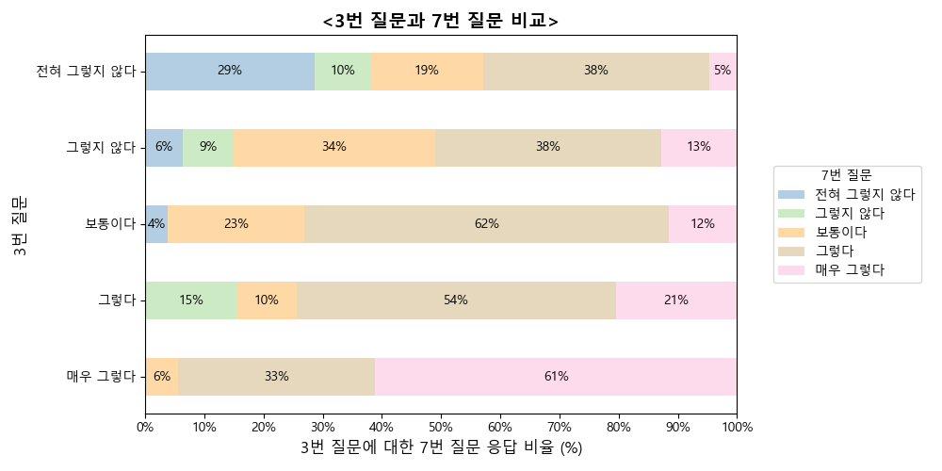

3번 질문에서 '전혀 그렇지 않다'를 선택한 응답자들은 7번 질문에서도 부정적인 응답이 다수였으며, 이는 SNS 사용에 대한 낮은 만족도가 다른 측면에서도 일관되게 나타날 수 있음을 시사한다.

반면, 3번 질문에서 '그렇다'를 선택한 응답자들은 7번 질문에서 높은 비율로 긍정적인 반응을 보였으며, 이는 SNS 사용의 긍정적인 경험이 만족도에 긍정적인 영향을 미칠 가능성을 나타낸다.

전반적으로, SNS 사용에 대한 긍정적인 인식이 만족도와 밀접한 관계가 있을 것으로 해석될 수 있다.